 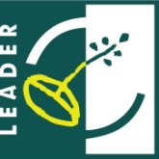 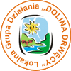 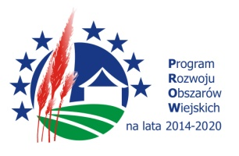

**„Europejski Fundusz Rolny na rzecz Rozwoju Obszarów Wiejskich:**

**Europa inwestująca w obszary wiejskie”.**

Załącznik nr 10 do ogłoszenia o naborze wniosków nr 3/2020

**Cele ogólne, szczegółowe, przedsięwzięcia i wskaźniki realizowane w ramach naboru.**

|  |  |  |  |  |  |
| --- | --- | --- | --- | --- | --- |
| **Cel ogólny LSR** | | | | | |
| Cel ogólny 3: Poprawa atrakcyjności turystycznej i osiedleńczej obszaru LGD „Dolina Drwęcy” | | | | | |
| **Cel szczegółowy LSR** | | | | | |
| 3.1. Wzmocnienie promocji i potencjału turystycznego obszaru LGD | | | | | |
| **Przedsięwzięcia** | | | | | |
| 3.1.1. Inwestycje w ogólnodostępną i niekomercyjną infrastrukturę turystyczną, rekreacyjną i kulturalną (EFRROW) | | | | | |
| **Wskaźnik** | | | | | |
| Lp. | Nazwa wskaźnika ujętego w LSR | Jedn. miary | Wartość wskaźnika z LSR | Wartość wskaźnika planowana do osiągnięcia w związku z ogłoszonym naborem | Wartość wskaźnika pozostająca do osiągnięcia w związku z kolejnymi naborami |
| 1 | Wskaźnik produktu: liczba nowych obiektów infra-struktury turystycznej i rekreacyjnej | szt. | 9 | 6 | 0 |
| 2. | Wskaźnik produktu:  liczba przebudowanych obiektów infrastruktury turystycznej i rekreacyjnej | szt. | 4 | 0 | 0 |
| 3. | Wskaźnik produktu:  Długość wybudowanych lub przebudowanych ścieżek rowerowych i szlaków turystycznych | km | 0,30 | 0 | 0 |

